Частный пансионат «Лидия»
Межводное
З проїздом з Івано-Франківська
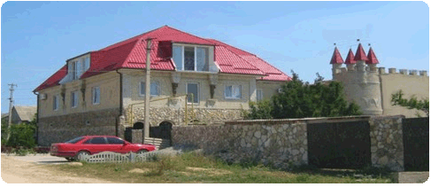
Частный пансионат «Лидия» расположен на берегу Черного моря в центре курортного поселка Межводное в Крыму. Пансионат каждый сезон с мая по сентябрь гостеприимно ждет отдыхающих со всех областей Украины, стран ближнего и дальнего зарубежья. Внимательный и квалифицированный персонал обеспечит Ваш комфортабельный отдых. Пребывание в нашем пансионате останется для Вас согревающим впечатлением на долгие годы.
Межводное - поселок расположенный на западе Крымского полуострова на берегу Ярылгачской бухты в 70 км от Евпатории. Это тихое, спокойное место, расположившееся между морем и лиманом с лечебными грязями. Воздух йодированный, за счет степного месторасположения климат сухой. Идеальное место для оздоровления бронхиальных путей. Пляж широкий, песчаный плавно переходит в каменистый берег и на выходе из бухты переходит в скалы, береговая линия длинная, тянущаяся вдоль всего Межводного. Обилие солнечных дней, теплое море, удивительно чистый, благодаря бризам воздух, плавная широкая полоса песчаных пляжей, красивая линия берега, – все здесь как будто самой природой предназначено радовать, успокаивать, исцелять.
Редкое сочетание природных и целебных факторов:
лечебные грязи лимана, замечательное сочетание свойств морского и степного климата - по праву делает Межводное одним из популярных курортов Крыма. Мелкопесчаный пляж и пологое морское дно, удобное и безопасное для купания детей, что делает Межводное неплохим местом для семейного отдыха.
На территории нашего пансионата для Вас есть бар, столовая, русская баня с бассейном, большой русский бильярд, экскурсии, караоке, тихие беседки в окружении живого уголка, что дополнит разнообразие Вашего досуга. Для машин есть бесплатная автостоянка.
В поселке Межводное есть вся необходимая инфраструктура для отдыха: рынок, магазины, супермаркет, аптеки, экскурсионное бюро, дискотеки, кафе, столовые, картинг, парк аттракционов и т.д.
На пляже Вы можете взять на прокат шезлонги и зонтики, отведать различную снедь - пахлаву, креветок, мясо рапанов, мидий и т.д., покататься на банане, водном мотоцикле, попробовать пройтись по воде в Water Ball (водный шар) – один из самых новых необыкновенных и веселых аттракционов на воде, как для детей, так и для взрослых или прокатиться на водной горке.
Номера:
Пансионат располагает 2-х, 3-х, 4-х местными комфортабельными номерами класса люкс, полулюкс и эконом.
Номер люкс:
Номер состоит из просторной комнаты с импортной мебелью, удобными кроватями, современной бытовой и видео техникой: телевизор, холодильник, кондиционер и ванной комнаты с душем, раковиной и туалетом.
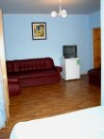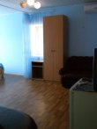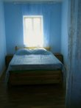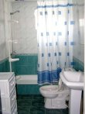
Номер полу-люкс:
Номер состоит из просторной комнаты с мебелью, удобными кроватями и ванной комнаты с душем, раковиной и туалетом.
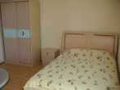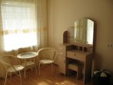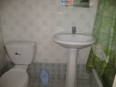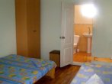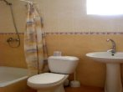
Номер эконом:
Номер состоит из комнаты с мебелью (шкаф, удобная кровать, тумбочка). Душевые и туалет общие, находятся на территории пансионата.
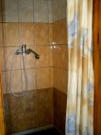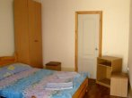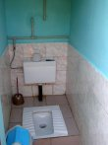
Дополнительные услуги:
Питание. Питание в столовой пансионата 3-х разовое (завтрак, обед, ужин), меню каждый день разнообразное, выпечка на сладкое. На территории пансионата есть кухня для желающих готовить самостоятельно.
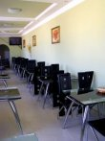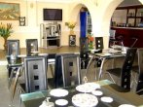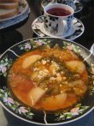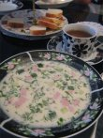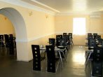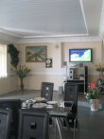
Русская баня с бассейном. Здесь Вы сможете попариться и отдохнуть, а после парной окунуться в прохладную воду в бассейне. Такая смена температур, окажет положительное влияние на Вас - появится бодрость и повысится общий тонус организма. А в комнате отдыха Вы сможете пообщаться за бокалом пива.
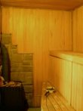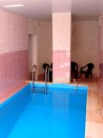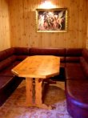
Бильярд. В нашем пансионате Вы можете сыграть в русский бильярд.
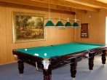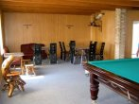
Автостоянка. Если Вы путешествуете на автомобиле, то на территории пансионата для Вас есть бесплатная автостоянка.
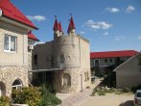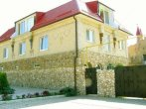
Также для Вас на территории пансионата работает бар. Для любителей петь песни есть караоке.
Харчування в їдальні пансіонату 3-х разове (сніданок, обід, вечеря). На території пансіонату є кухня для бажаючих готувати самостійно.
Російська лазня з басейном.
Більярд.
Автостоянка. Якщо Ви подорожуєте на автомобілі, то на території пансіонату для Вас є безкоштовна автостоянка.
Бар. Для любителів співати пісні є караоке.
У вартість входить проїзд (Івано-Франківськ-Міжводне-Івано-Франківськ), проживання 10 ночей, страхування
Проїзд + 10 днів проживання | Номер економ  (2-х, 3-х, 4-х місний) | Номер півлюкс  2-х – місний | Номер люкс  2-х, 3-х, 4-х місний
*Виїзди + 7 днів проживання | Номер економ  (2-х, 3-х, 4-х місний) | Номер півлюкс  2-х – місний | Номер люкс  2-х, 3-х, 4-х місний
**Проїзд в одну сторону | Номер економ  (2-х, 3-х, 4-х місний) | Номер півлюкс  2-х – місний | Номер люкс  2-х, 3-х, 4-х місний
23.06 – 04.07 | 1130 | 1630 | 1830
03.07 - 14.07 | 1240 | 1780 | 2030
13.07 – 24.07 | 1240 | 1780 | 2030
19.07 - 30/07  29.07 - 08.08 | 1240 | 1780 | 2030
02.08 – 13.08 | 1240 | 1780 | 2030
12.08 – 23.08 | 1240 | 1780 | 2030
22.08 – 30.08* | 997 | 1350 | 1550
29.08** - 10.09 | 1025 | 1565 | 1615
Додатково оплачується: Харчування 3-х разове - 95 грн/чол./доба
Діти до 5 років - 25грн./доба - комунальні послуги без/чи з наданням місця.
Діти 5 - 12 років 50% знижки від основного місця на окремому місці.
Проїзд в дві сторони для дітей до 12 років - 380 грн./дитина.

Фотоальбом
Территория пансионата
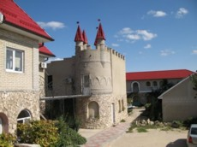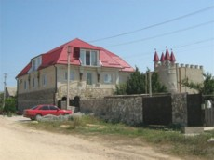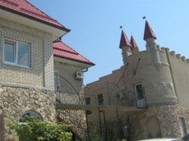
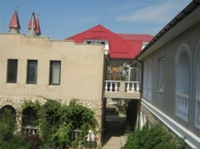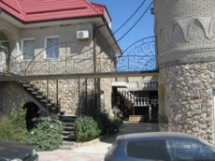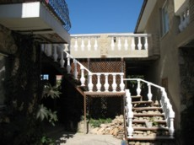
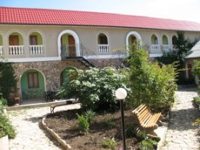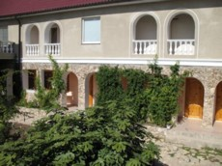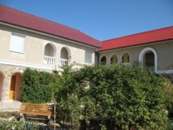
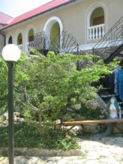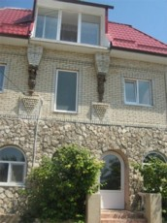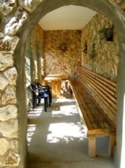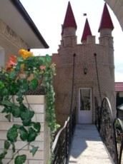
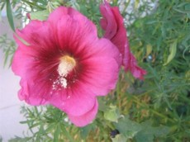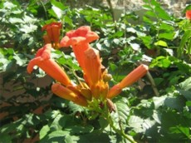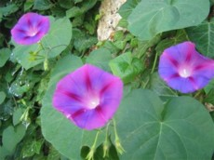
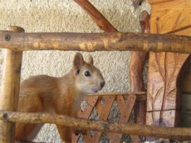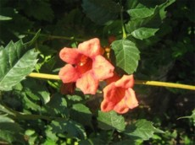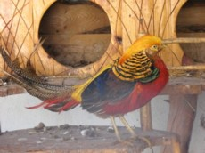
Фото Межводного
